Задания и упражнения на развитие памяти и мышления
Задания и упражнения для дошкольников, способствующие развитию мыслительного процесса. Игровые занятия помогут ребенку научится рассуждать, сравнивать, классифицировать, обобщать, анализировать. Научим детей самостоятельно мыслить и подготовим к школе!

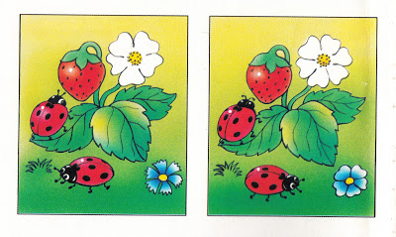
Найди отличия
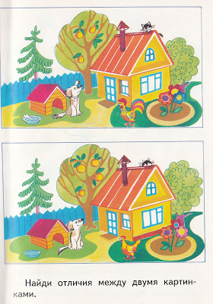

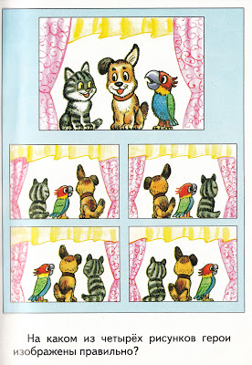

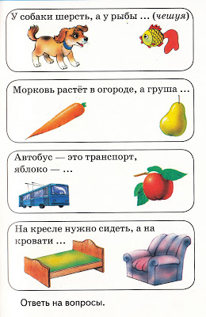

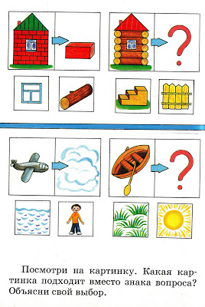

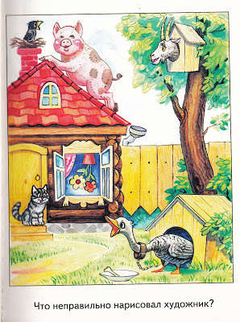
Материал из книг:
"Игры и задания на готовность к школе"
"Тесты на готовность к школе", автор Юлия Соколова
Read more: http://drujhnaia.blogspot.com/2013/05/blog-post_25.html#ixzz31XZuL5Qe

Игры на развитие внимания
Эти игры и задания предназначены для детей 6-7 лет. Выполняя предложенные задания, дети не только смогут развить свои интеллектуальные способности, но и весело и с пользой провести своё время, общаясь с родителями.
Не перегружайте ребёнка и не затягивайте занятие, если видите, что интерес к нему угас. Развивайте речь малыша, пусть он комментирует выполнение заданий.
Не забудьте создать положительный эмоциональный настрой во время занятия.
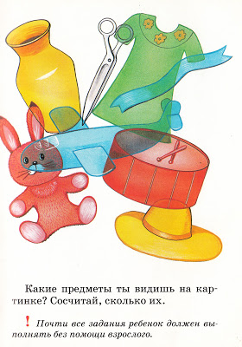

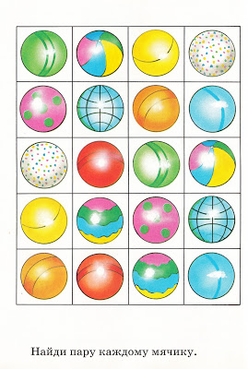

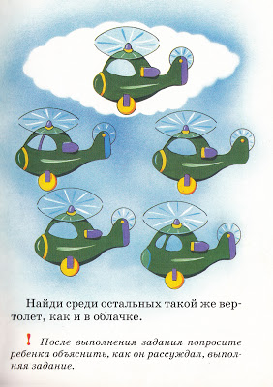

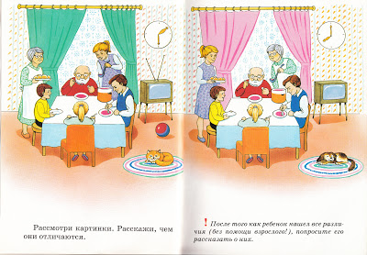

В 6-7 лет ребёнок должен уметь выполнять задания не отвлекаясь около 15 минут; находить 5-6 отличий между предметами и картинками; выполнять самостоятельно быстро и точно задания по предложенному образцу; копировать в точности узор или движение.
Использован материал книги "Тесты на готовность к школе", автор Юлия Соколова.
Read more: http://drujhnaia.blogspot.com/2013/04/blog-post_30.html#ixzz31XZPVDrD

Нравственно-волевая подготовка детей к школе

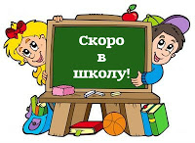
Поступление в школу - важное событие в жизни ребенка. Учеба в школе - нелегкий труд, к которому ребенок должен быть подготовлен. Уметь управлять своим поведением, подчинять его нормам и правилам, установленным школой, считаться с интересами окружающих, преодолевать встречающиеся трудности - вот далеко не полный перечень требований, предъявляемых школой будущему первокласснику. Чтобы справиться с ними, ему необходимо обладать такими нравственно-волевыми качествами, как организованность, ответственность, самостоятельность, настойчивость, дисциплинированность.
Понаблюдайте за своим ребенком в разных видах деятельности, в разных условиях общения и отметьте, достаточно ли воспитаны у него данные качества.
Рассмотрим характеристики этих качеств.

Организованность:
- умение следовать цели, поставленной взрослыми или выдвигаемой самостоятельно, подчинение ей в своей деятельности;
- умение руководствоваться планом, предложенным взрослыми, и самостоятельное осуществление намеченных последовательно действий;
- рациональное использование времени, установленного для выполнения задания, умение ускорить темп работы;
- умение сдерживать импульсивные порывы, контролировать свои действия, руководствуясь указаниями взрослых, сравнивать замысел с достигнутым результатом;
- умение справедливо оценить свою работу и работу товарищей, находить недостатки в своей работе;
- внешняя организованность: порядок на рабочем месте, аккуратность в обращении с материалами для работы, отсутствие отвлечений от работы.
Ответственность:
- понимание ребенком значимости и необходимости обязательного выполнения деятельности, имеющей значение не только для него лично, но и для других людей, а также готовность держать ответ за порученное дело;
- умение и желание преодолевать встретившиеся трудности и препятствия, переделывать, если получилось неудачно, искать наиболее рациональные приемы;
- удовлетворение от того, что дали поручение, беспокойство за успех;
- умение оценить результат труда.
Самостоятельность:
- охотное принятие ребенком предложения что-либо сделать, умение самому найти себе полезные дела и создать условия для игры, занятия, работы;
- выполнение задания при отсутствии контроля со стороны взрослого;
- умение выполнить работу без посторонней помощи;
- умение преодолевать трудности и достигать результаты; моральное удовлетворение от самостоятельно выполненного действия.
Дисциплинированность:
- охотное и своевременное выполнение требований взрослых, также поручений и обязанностей;
- умение удерживать себя от поступков, идущих вразрез с требованиями дисциплины;
- умение согласовывать свои интересы, желания с интересами желаниями окружающих.
Настойчивость:
- умение длительное время мобилизовывать усилия к достижению поставленной цели и достигать ее;
- преодоление трудностей и препятствий, встречающихся на пути к достижению цели;
- доведение начатого дела до конца.
Read more: http://drujhnaia.blogspot.com/2013/02/blog-post_2.html#ixzz31XZBaFNr

Как преодолеть рассеянность у ребенка?

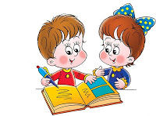
Рассеянность - это психическое состояние, для которого характерно отсутствие сосредоточенности, внимания.
Рассеянный ребенок не умеет выделять главное при наблюдении в деятельности, следовать четкому порядку, быть организованным и исполнительным.
Обычно рассеянность - результат неправильного воспитания. Если ребенок приучен к порядку, усвоил навыки дисциплины и организованности, привык заканчивать начатое дело, он не может быть рассеянным. И наоборот, если родители позволяют нарушать режим, а беспорядок в уголке ребенка и его забывчивость расценивают как мелочи, то незаметно в поведении дошкольника появляются неорганизованность и рассеянность.
Эти качества особенно отрицательно скажутся в школьном возрасте. Рассеянному школьнику трудно учиться, он отвлекается, не слушает объяснения учителя, может не выполнить задания. Рассеянный ученик часто попадает в смешные и досадные положения.
Что можно сделать, чтобы воспитать внимание, сосредоточенность у ребенка, преодолеть его рассеянность?

Прежде всего, не следует упрекать дошкольника и наказывать его за несобранность, забывчивость, неаккуратность. Необходимо терпеливо тренировать его в правильном поведении, учить преодолевать свои недостатки. Для этого должен строго соблюдаться четкий режим дня. Режим не позволяет менять занятия по настроению, требует сосредоточивать внимание и волю на начатом деле и доводить его до конца. Приучая ребенка к выполнению режима, ему напоминают, что нужно сделать, контролируют его
действия. Постепенно соблюдение режима войдет в привычку, ребенок научится ответственно относиться к различным обязанностям.
Для воспитания сосредоточенности, внимания важно создать некоторые внешние условия и устранить то, что может отвлечь ребенка. Родители порой сами виноваты в детской рассеянности.
Например, делают замечания ребенку за то, что он часто отвлекается от занятий. Но в это время в соседней комнате они включают магнитофон, и ребенок мысленно тоже с ними, временами оставляет свое занятие и заглядывает к ним. Важно не отвлекать детей от дела, уважать их работу. Конечно, не всегда можно устранить то, что мешает. Иногда к помехам приходится приспосабливаться. Необходимо воспитывать в детях то, что в науке называется «помехоустойчивостью», то есть приучить сохранять сосредоточенность в любых обстоятельствах.
Проявить сосредоточенность, внимание ребенок может только в том, что его захватило, увлекло. Он любит мастерить, ухаживать за комнатными растениями и животными, следить за своим аквариумом и т. д. Поощряя такие занятия, родители внушают ребенку, что растения, если их не поливать, или рыбки, если их не обеспечить кормом, могут погибнуть. Так у ребенка появляется чувство ответственности. Постепенно ребенок усваивает, что не все дела только приятны и увлекательны, что необходимо делать и то, что не очень интересно, но полезно семье и ему самому, что для достижения цели нужно приложить усилия. Но нельзя перегружать детей длительными, монотонными занятиями.
Внимательность, сосредоточенность ребенка лучше всего тренируется в игре. Например, возьмите много мелких предметов (пуговицы, гвоздики, орехи, камешки), рассыпьте их по столу. Пусть ребенок постарается запомнить, какие вещи лежат на столе. Закройте предметы бумагой и предложите сыну (дочери) назвать все, что лежит под ней. Каждый правильно названный предмет вынимайте. Игра будет интереснее, если в ней примут участие папа, сестренка, братишка или сверстники ребенка.
Рекомендуем еще одну игру. Поставьте рядом 5-6 игрушек. Ребенок закрывает глаза, а в это время с игрушками происходят какие-то изменения: исчезает одна из игрушек, меняется их расположение, добавляется новая игрушка. Открыв глаза, ребенок должен сказать, что изменилось. Постепенно количество игрушек увеличивается до 10. Еще сложнее заметить, какие изменения произошли с куклой; появился бант, исчезла туфелька, изменилась прическа и т. д.
Предлагаемые игры не требуют много времени, но велико их значение в преодолении у дошкольника рассеянности и воспитании внимательности.
Иногда рассеянность ребенка вызывается болезнью, временным ослаблением всего организма. В этом случае необходимо укрепить здоровье ребенка, наладить его питание и отдых. Рассеянность вызывается также подавленностью, плохим настроением
ребенка. Здесь уже все зависит от обстановки в семье, от взаимоотношений между родителями.
Если состояние рассеянности систематически повторяется, то оно становится привычным, превращается в черту характера, проявляется вместе с другими недостатками характера. Например, рассеянность в учении часто связана с леностью, рассеянность в общении с людьми - с нетактичностью, эгоизмом, рассеянность в быту – с неорганизованностью, неаккуратностью. Чтобы этого не произошло, следует внимательно относиться к психическим состояниям своих детей и правильно их оценивать. Если ребенок надолго сосредоточился на своих мыслях и чувствах, его от этого отвлекают. Воспитывая сосредоточенность, внимание, родители следят, на что они направлены.
Воспитание у детей воли, чувства ответственности и долга развивает сосредоточенность и предупреждает рассеянность.
Read more: http://drujhnaia.blogspot.com/2013/02/blog-post.html#ixzz31XTioMgm

Игры детей в семье
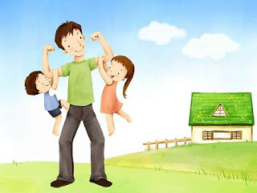
В воспитании у детей нравственно-волевых качеств большую помощь могут оказать игры, и, прежде всего игры с правилами, в которых дети подчиняются правилам игры, учатся сдерживать свои желания, преодолевают трудности.
«Каждой вещи - свое место»
Предложите ребенку заметить, где лежат, стоят, висят различные домашние предметы, а затем выйти из комнаты. Соберите на столе 7--10 небольших предметов. Пригласите ребенка зайти в комнату и предложите ему вернуть каждый предмет на его постоянное место. Если ребенок играет один, он должен выполнить
задание в определенный срок.
Возможен и другой вариант: ведущий меняет предметы местами. Задача играющих - вернуть вещи на прежние места. Взрослый незаметно перемещает отдельные предметы, а дети, занимаясь другими делами, играми, время от времени проверяют, все ли вещи в комнате на своих местах.
«Соедини части - получишь целое»
Для игры потребуются две одинаковые красочные открытки. На одной из них срежьте белый ободок и попросите ребенка ломаной линией разрезать эту открытку на две части. Из двух частей составить картинку нетрудно. Затем предложите ему снова разрезать полученные части и, глядя на целую открытку, попробуйте составить ее из разрезанных частей. Повторите задание несколько раз: с каждым разом получается все больше частей, и составлять из них открытку становится все трудней. Разрезанную на части и целую открытки положите в конверт.
«Следопыт»
Ребенок выходит из комнаты. Ведущий (старший, брат, сестра, мать, отец) в разных местах прячет несколько заранее условленных небольших предметов (коробку, игрушку, карандаш и пр.). Ребенку предлагается найти их, заметив по часам, сколько времени ему на это понадобится. Постепенно время выполнения задания сокращается.
«Сортируй быстро»
Взять плотную бумагу трех цветов и нарезать 90 листиков размером 4х5 см. Получится по 30 листиков каждого цвета. На 10 листиках нарисуйте кружок, на 10 -треугольник, на 10 - квадрат. То же самое нарисуйте на листиках других цветов.
Перетасовав их, предложите ребенку по цвету и геометрическим фигурам быстро разложить листики на 9 кучек, заметив по часам
Read more: http://drujhnaia.blogspot.com/2013/01/blog-post_3.html#ixzz31XTWgfRW

Как выбрать игрушку

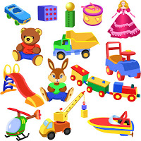
Итак, советы родителям по приобретению игр и игрушек для детей дошкольного возраста от вице-президента Объединения независимых экспертов игровой, учебно-методической и электронной продукции для детей Сергея Аверина
Совет первый. Не берите детей дошкольного возраста с собой в современные игрушечные супермаркеты и на игрушечные ярмарки. Выбор игрушки – серьезное, взрослое дело, которое требует времени и знаний. Необходимо учитывать особенности характера и здоровья, способности и предпочтения ребенка, а также уклад жизни вашей семьи: просторная ли квартира, здоровы ли все домочадцы, какое покрытие на полу и т. д. Капризы уставшего малыша не будут способствовать принятию правильного решения.
Совет второй. Обратитесь в детский сад, который посещает ваш ребенок, за бесплатной консультацией. В дошкольных учреждениях работают профессиональные педагоги, психологи и методисты. При отсутствии у вас достаточных знаний о собственном ребенке и о психолого-педагогических критериях оценки игр и игрушек, весьма вероятно, эти специалисты помогут вам. Они протестируют ребенка по известным классическим тестам, чтобы подсказать вам, какие особенности психического развития необходимо учитывать. Детям, посещающим дошкольные учреждения, специалисты дадут рекомендации на основании собственных наблюдений. Узнайте, в какие игры и как играет ваш ребенок в своей группе. Купив аналогичную игру, вы решите сразу две дополнительные задачи: с большой вероятностью вы приобретете правильную, полезную для развития игрушку. Кроме того, ваш ребенок будет с самого начала знать, как играть в эту игру, да и вас научит. Как ни странно, одинаковые игрушки в детском саду и дома делают для ребенка посещение дошкольного учреждения более привлекательным, особенно в раннем возрасте.
Совет третий. В Москве и в большинстве крупных городов есть магазины развивающих игр. Главным отличием таких магазинов является работа с покупателями консультанта, который, как правило, имеет квалификацию педагога или детского психолога. Следует обратить внимание на ассортимент — отсутствие героев западных блок-бастеров для детей, аляповатых электронных игрушек, орущих с китайским акцентом зверей или кукол, наконец, очень ограниченный арсенал или даже полное отсутствие оружия — признаки правильного магазина детских игрушек.
А что же должно быть на полках? Конструкторы и строительные материалы, настольно-печатные игры, наборы для творчества, головоломки, спортивные игры и наборы, оборудование для ролевых игр (кухни, парикмахерские, мастерские, наборы доктора), дидактические пособия для знакомства с окружающим миром, кубики, лото, домино, мозаики, продукция для игр с песком и водой, персонажи для театрализованной деятельности и ширмы к ним, игровые домики, горки, машинки и дополняющие их гаражи, знаки, эстакады, куклы и кукольное хозяйство (не обязательно формата Барби). Желательно, чтобы в ассортименте были представлены изделия народных промыслов. Это далеко не полный перечень, к тому же в нем не учтены половозрастные особенности, сезонность игровой активности и уличное игровое и спортивное оборудование. И мы говорим о дошкольном возрасте, поэтому электронная игрушка и компьютеры с программным обеспечением к ним не упомянуты. Еще одна отличительная особенность магазина развивающих игр – наличие методических описаний к играм. Не просто инструкций – они тоже нужны, чтобы правильно собрать игрушку или разобраться с правилами игры, – а именно описания, что и как развивает у детей данная игра.
Совет четвертый. Запомните несколько принципов отбора игрушек для вашего ребенка. Назовем их критериями и разделим на две категории: обязательные и дополнительные.
Обязательных критериев пять:
1. Безопасность игрушки.
1.1. О безопасности игрушки свидетельствуют наличие сертификата РОСТЕСТа. В любом случае игрушка не должна иметь явных механических или химических признаков опасности для здоровья ребенка.
1.2. В игрушке не должно быть явных признаков, провоцирующих ребенка на агрессию и жестокость или вызывающих страх и тревогу.
1.3. В игрушке или в ее описании не должно быть грубого натурализма, в том числе сексуального контекста, выходящего за рамки возрастной компетенции ребенка.
1.4. Игрушка не должна унижать человеческое достоинство или оскорблять религиозные чувства, вызывать негативное отношение к расовым особенностям и физическим недостаткам людей.
1.5. Игрушка не должна вызывать психологической зависимости в ущерб полноценному развитию ребенка.
2. Соответствие игрушки указанному в описании возрасту ребенка.
3. Привлекательность игрушки для ребенка.
4. Возможность использования игрушки для развития способностей ребенка(познавательное развитие, физическое совершенствование, художественно-эстетическое развитие и духовно-нравственное воспитание).
5. Эстетичность внешнего вида игрушки и отсутствие ошибок в ее конструкции, логике игры и в их описании.
Автор : Сергей Аверин
Read more: http://drujhnaia.blogspot.com/2013/05/blog-post_11.html#ixzz31XTDMPkW

Организация детского пространства в квартире
Перелистывала недавно старые подшивки газет и журналов и в одном из журналов "Обруч" (№3, 2004 год) нашла очень интересную статью Ларисы Борисовны Фесюковой - консультанта частного детского сада «Декарт» г. Харькова. Автор предлагает несколько вариантов организации развивающей среды для ребенка в обычной квартире.
Идеи на самом деле очень интересные и доступные.
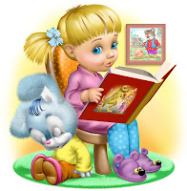
«Книжки в вашем доме». Советуем очень внимательно и разборчиво отнестись к организации и подбору книг дома. Совсем маленьких детей должны окружать книжки-картинки типа раскладушек с преобладанием иллюстраций и короткого текста.
Когда ребенку исполнится 4 года, объясните ему, что в вашем доме собрана детская библиотека. Попробуйте вместе с ним систематизировать ее по типу взрослой: сказки, книжки одного автора, книжки по временам года, книжки зарубежных авторов, загадки, пословицы, азбуки и т. д.
Вместе с ребенком придумайте название библиотеки и постоянно ее пополняйте.
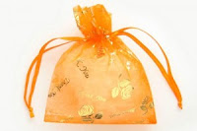
«Мешочек добрых дел». Попробуем использовать идею Ш. А. Амонашвили и организовать «Мешочек добрых дел». Обыкновенный, но симпатичный, яркий, с аппликацией или вышивкой. Рядом поставьте коробочку с мелкими предметами: камушками, ракушками... В течение недели за каждое сделанное доброе дело помещайте в мешочек мелкий предмет, а в субботу или воскресенье подведите итоги.
«Детская лаборатория». Попробуйте создать в квартире элементарную детскую лабораторию — соберите в ящичке или на специальной полке различные предметы: магниты, отслужившие свой срок телефоны; бинокли, увеличительные стекла, микрофоны, диктофоны, термометры, микровесы, микрокалькуляторы, компасы. Постепенно вводите новые предметы и показывайте ребенку способы их действия.
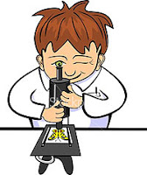
«Столярничаем или вышиваем». В зависимости от пола ребенка в квартире организуются швейный или столярный уголок.
«Шкаф находок». Выдающийся польский врач и педагог Януш Корчак предлагал организовать в семье «Шкаф находок». В этот шкаф ребенок (а лучше, если это будут делать все члены семьи) приносит и складывает все то необычное, что он находит в окружающем мире, природе и что может быть интересным для описания, сравнения, воспитания наблюдательности. Например, корягу, красивый листочек, фантик, камушек. В дальнейшем происходит обсуждение найденных предметов.
«Уголок ребусов, шарад, головоломок». Для развития у ребенка сообразительности, гибкости ума, быстроты реакции предлагаю организовать уголок шарад, ребусов, головоломок.
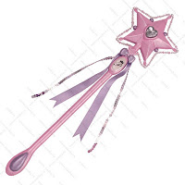
«Нужна ли дома волшебная палочка». Придумывать сюрпризы для ребенка — одна из маленьких задач взрослых. Поможет нам в этом домашняя волшебная палочка. Такая палочка (она может менять цвет, удлиняться, укорачиваться и т. д.) послужит прекрасным средством переключения внимания ребенка, подскажет, как поощрить малыша, поможет уложить его спать.
«Моя родословная, или ленточка моей жизни». В детской обязательно должны быть фотографии ребенка. Еще лучше — когда малыш постоянно видит перед собой семейные снимки или фотографии из семейного архива — так у него закладывается интерес к родословной своей семьи.

«Важность детских плечиков». Где хранить детскую одежду на каждый день? Самый лучший вариант — приобрести детские плечики. Их количество должно соответствовать количеству одежды. Привычка бережно относиться к своим вещам воспитывает аккуратность и собранность.
«Альбомы по интересам». Как узнавать, развивать, формировать детские интересы? Предлагаем пойти путем проб и ошибок. Приобретите несколько альбомчиков и предложите ребенку собирать и наклеивать в них:
- фантики от конфет,
- открытки с изображением цветов,
- картинки с изображением машин,
- иллюстрации с изображением игрушек,
- иллюстрации с изображением животных и т. д.
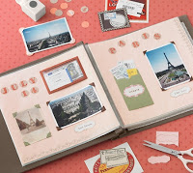
Пусть дошкольник в дальнейшем перестанет заниматься этим делом, а его интерес проявится совершенно в другом — такие занятия обязательно оставят положительный след. Ведь «собирать по теме» — значит систематизировать, обобщать, углублять детские познания.
«Уголок потерянных вещей». Он важен для воспитания таких качеств как аккуратность и собранность. Предложите всем членам семьи приносить в этот уголок вещи, лежащие не на своем месте.
Read more: http://drujhnaia.blogspot.com/2013/06/blog-post_8.html#ixzz31XSvhTKz

Как разучить стихотворение с ребёнком-дошкольником


Сначала следует прочитать стихотворение.
Выяснить все непонятные слова и выражения.
Снова прочитать стихотворение, но уже выразительно.
Предложить через 2 минуты ребёнку повторить его вслух по памяти, при этом помочь ему, не раздражаясь.
Предложить ребёнку ещё раз представить себе описываемые события и прочитать стихотворение ещё раз.
Через несколько часов вновь предложить ребёнку прочитать стихотворение.
Перед сном ещё раз предложить прочитать стихотворение.
Утром следующего дня сначала самим прочитать стихотворение выразительно, потом попросить это сделать ребёнка.
Read more: http://drujhnaia.blogspot.com/2012/08/blog-post.html#ixzz31XRYY1JI

Памятка для родителей «Как отвечать на детские вопросы?»

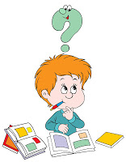
Относитесь к вопросам ребенка с уважением, не отмахиваясь от них. Внимательно вслушайтесь в детский вопрос, постарайтесь, понять, что заинтересовало ребенка в том предмете, явлении, о котором он спрашивает.
Давайте краткие и доступные пониманию дошкольника ответы, избегайте при этом сложных слов, книжных оборотов речи.
Ответ должен не просто обогатить ребенка новыми знаниями, но и побудить его к дальнейшим размышлениям, наблюдениям.
Поощряйте самостоятельную мыслительную деятельность ребенка, отвечая на его вопрос встречным: «А ты как думаешь?»
В ответ на вопрос ребенка постарайтесь вовлечь его в наблюдения за окружающей жизнью, почитать ему книгу, рассмотреть вместе иллюстративный материал.
Отвечая на вопрос ребенка, воздействуйте на его чувства, воспитывайте чуткость, гуманность, тактичность к окружающим людям.
Если ответы на вопросы ребенка требуют сообщения сложных, недоступных пониманию дошкольника знаний, не бойтесь ему сказать: «Пока ты мал и не сможешь многое понять. Будешь учиться в школе, многое узнаешь, сможешь сам ответить на свой вопрос».
Read more: http://drujhnaia.blogspot.com/2013/01/blog-post_7.html#ixzz31XRk0gvs

Роль дидактической игры в развитии речи дошкольников
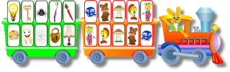
Развитие речи в дошкольном детстве является процессом многоаспектным. Основными задачами развития речи в детском саду являются:
Воспитание звуковой культуры речи.
Работа по данному разделу включает:
· формирование правильного звукопроизношения;
· развитие фонематического восприятия;
· развитие артикуляционного аппарата;
· развитие речевого дыхания;
· умение пользоваться умеренным темпом речи, интонационными средствами выразительности.
Формирование грамматического строя речи:
· работа над морфологией, т.е. дети должны уметь изменять слова по родам, числам, падежам (один грибок – много грибков, одна груша – много груш, один карандаш – много карандашей и т. д.);
· словообразование, т. е. создание нового слова на базе другого однокоренного слова с помощью окончаний, приставок, суффиксов (снег – снежинка – подснежник – снеговик);
· соединение основ (сок выжимает - соковыжималка, мясо рубит – мясорубка);
· названия детёнышей животных;
· названия профессий (рыба – рыбак, море – моряк);
· названия предметов посуды (сахар – сахарница, суп – супница);
· синтаксис, т. е. построение предложений, сочетаемость и порядок слов в словосочетаниях и предложениях.
Словарная работа:
· правильное понимание и употребление слов, обогащение словаря новыми словами, т. е. усвоение детьми ранее неизвестных слов и новых значений уже известных слов;
· активизация словаря, т.е. перевод слов из пассивного словаря в активный;
· устранение из речи детей нелитературных слов (просторечных, жаргонизмов и т. д.);

Развитие связной речи:
· овладение ребёнком следующими типами связных высказываний: описание, повествование, рассуждение;
· умение употреблять в связном высказывании точные и образные слова, включать в текст повествования прямую речь и диалоги действующих лиц;
· пересказ готового литературного текста без помощи взрослого, передавать диалоги действующих лиц и характеристику персонажей.

Взрослый может помочь овладеть ребёнку умением полноценно общаться, пользоваться в целях общения разными формами и типами высказывания.
Для того, чтобы обучение принесло положительный результат нужно правильно построить процесс обучения, при котором сохраняется самобытность и специфика дошкольного детства, нормальный ход развития детей. Такой процесс предполагает многообразие форм организации занятий и возвращение первоначального значения слову «занятие» - т. е. заниматься с ребёнком чем-то интересным и полезным для него, но не в форме школьного урока. Здесь наиболее приемлема дидактическая игра, как одна из форм обучающего воздействия взрослого на ребёнка, и в то же время – основного вида деятельности дошкольника. Основная особенность дидактических игр определена их названием: это игры обучающие, они создаются взрослыми в целях воспитания и обучения детей. Но для играющих детей воспитательно-образовательное значение игры не выступает открыто, а реализуется через игровую задачу, игровые правила и действия.
Дидактическая игра может выступать как средство развития речи детей, так как:
1. Дидактическая игра – средство обучения, поэтому она может быть использована при усвоении любого программного материала и проводиться как на групповых, так и на индивидуальных занятиях, может включаться в любое занятие (музыкальное, физкультурное, изодеятельность и др.), является одним из занимательных элементов на прогулке.
2. В дидактической игре создаются такие условия, в которых каждый ребёнок получает возможность самостоятельно, действовать в определённой ситуации, с определёнными предметами, приобретая при этом собственный действенный и чувственный опыт.
3. Дидактическая игра позволяет обеспечить нужное количество повторений на разном материале при сохранении положительного эмоционального отношения к заданию.

Дидактические игры, которые используются, как средство речевого развития детей должны основываться на следующих принципах:
1. Дидактическая игра должна опираться на программный материал.
2. Назначение предметов, картинок, пособий, смысл вопросов, правила должны быть понятны детям.
3. Пособия должны быть внешне привлекательными.
4. Условия игры, количество пособий, используемых в ней должны обеспечить вовлечение всех детей в образовательный процесс.
Требования к дидактическим играм:
1. Каждая игра должна давать упражнения для умственного развития детей.
2. В дидактической игре обязательно наличие увлекательной задачи, решение которой требует умственного усилия, преодоления некоторых трудностей.
3. Дидактизм в игре должен сочетаться с юмором, шуткой, занимательностью.
Для речевого развития детей используют следующие виды дидактических игр:
· игры с предметами (игрушки, реальные предметы, природный материал, предметы декоративно-прикладного искусства и т. д.);
· настольно-печатные (парные картинки, домино, кубики, лото);
· словесные игры (без наглядного материала).

Read more: http://drujhnaia.blogspot.com/2012/08/blog-post_3166.html#ixzz31Xb2QOHh

Развитие мелкой моторики
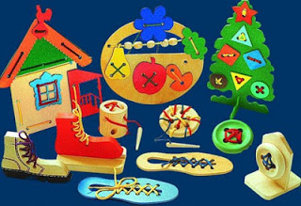
Наверное, многие мамы знают, что развитие у малышей внимания, мышлении, восприятия, речи и памяти, напрямую, зависит от гибкости и точности движений пальчиков рук, другими словами от мелкой моторики.
Поэтому сейчас мы рассмотрим, как развить мелкую моторику у деток при помощи подручных средств. Причем, Вам не придется покупать какие-то специальные игры.
В первую очередь, любой детский врач советует всем родителям периодически разминать пальчики малыша, поскольку именно на них находятся различные активные точки, напрямую связанные с головным мозгом. Но так как дети растут, поэтому нужно переходить на что-то более развивающее. Для этого возьмите поднос какого-то насыщенного цвета и высыпите на него тонким слоем горошины, затем пальцем нарисуйте линию и малыш, скорее всего, повторит это движение за Вами. Конечно, эта игра рассчитана на совсем маленьких деток, но ее стоит использовать. Еще одна развивающая игра с применением фасоли или гороха - высыпите их в тарелку и дайте малышу в руки маленькую пластиковую бутылочку. Затем возьмите одну горошину и бросьте ее в бутылку. Малышу такая игра должна понравиться, ведь горошины при падении издают определенный звук.
Позволяйте ребенку теребить ваши волосы, бусы, пуговки, ощупывать одежду для развития тактильных ощущений. Это будет своего рода подготовкой к настоящим занятиям, к ним можно приступать месяцев с трех-четырех. Насыпьте в большую миску горох, фасоль, другую крупу, опустите туда ручки малыша и немного подвигайте. Пусть малыш пытается брать крупу в горсть, зажимать в кулачке, снова высыпать. Периодически меняйте крупы, чтобы ребенок мог почувствовать, что одни из них мелкие, а другие - крупные на ощупь. Когда ребенок станет постарше, зарывайте в крупу несколько мелких игрушек - подойдут игрушки из Киндер-сюрприза, маленькие машинки или крупные блестящие пуговицы. Пусть малыш копается в крупе, пытаясь найти спрятанные игрушки. Существуют заводские игрушки, помогающие ребенку овладеть мелкими движениями рук и пальчиков: это и шнуровки, и разнообразные рамки и вкладыши, и крупные бусы для нанизывания. Помогайте ребенку освоить каждую из игрушек, а когда использование их по назначению надоест малышу, придумайте им новое применение: рамки и вкладыши, например, можно обводить, а потом заштриховывать получившийся контур. Хорошо, если штрихование получится разной степени интенсивности: от бледного, еле заметного до яркого, темного. Полезно также штрихование сеткой. Во всех случаях ребенку нужны образцы, так что поштриховать придется и вам. С весьма раннего возраста ребенку доступны аппликации, лепка, рисование. О приемах лепки и изготовлении аппликаций с малышами я рассказывала в других статьях. Что можно сказать о рисовании? Рисовать можно чем угодно: красками, карандашами, мелками, фломастерами, пальцами. Последний метод - наиболее полезный и доступный для малышей раннего возраста. При рисовании восковыми мелками, лучше отломить от мелка кусочек в несколько сантиметров: такой мелок ребенок будет держать пучком, что пригодится ему в дальнейшем освоении правильного захвата письменных приборов.
1. заниматься только когда настроение у ребенка хорошее
2. не стараться опережать гимнастикой реальное развитие моторных навыков. (Родители часто увлекаются), а гимнастика направлена, на то чтобы поддержать, а не опережать моторное развитие.
Известно, что дети, которых усиленно тренируют, и дети, которых не тренируют вообще, все равно начинают делать какое-либо движение в одном и том же возрасте.
А вот игра на изучение названья пальцев:
У девочек и мальчиков,
На руке 5 пальчиков (сделайте движение вперед-назад кистями)
Палец большой - парень с душой
(называя пальчик поглаживайте его и пощипывайте их от основания к кончикам, загибайте его)
Палец указательный - господин влиятельный
Палец средний - тоже не последний
Палец безымянный - с колечком ходит чваный,
Пятый - мизинец, принес вам гостинец.
Предназначена от года до 5 лет (в принципе можно и с 3 месяцев)
Старайтесь сделать все, что в Ваших силах, чтобы мир ребенка был интересным и разнообразным, и результат не замедлит сказаться!

Особенности организации игр и упражнений для развития мелкой моторики Для развития мелкой и крупной моторики рекомендуется выполнение упражнений из практической жизни (заимствовано из системы Марии Монтессори - итальянского педагога и врача, 1870-1952 гг.). Запомните очень важное правило: все упражнения нужно выполнять в "обе стороны", т. е. по очереди обеими руками.
Вот их примерный перечень:
- Переливание воды из стакана в стакан, из заварного чайника в чашку.
- То же, но на одном стакане сделайте метку, до какого уровня можно наливать воду, а в другой стакан налейте заведомо больше воды.
- Воду из одной емкости в другую можно переносить при помощи одноразового шприца или губки.
- Вместо переливания ребенок может пересыпать крупу из одной емкости в другую.
- Подготовьте рамки с застежками: С бантами, шнурками, пряжками, пуговицами, молнией, булавками. Крючками, кнопками, "липучками" и др. Обязательно покажите ребенку, как пользоваться застежками, разделяя каждое действие на маленькие шаги.
- Чистка зеркал, металла, обуви. Небольшое зеркало нужно припудрить, и ребенок должен его почистить сухой тряпочкой. Приготовьте латунную пластинку, тряпочку и чистящую пасту, ребенок должен отполировать пластинку. Для чистки обуви нужно подготовить "грязный" ботинок, небольшую обувную щетку и крем для обуви.
- Уход за живыми растениями в помещении и на улице (посадка, рыхление и полив).
- Подметание пола. Чтобы движения ребенка при выполнении этого задания не были хаотичными, нарисуйте на полу или разметьте изоляционной лентой небольшой квадрат. Вокруг него рассыпьте что-нибудь, например, косточки абрикоса, и покажите ребенку, как нужно сметать мусор в центр квадрата. После того как все сметете в одну кучку, дайте ребенку совок и ведерко для сбора "мусора".
- Не отказывайте своему ребенку, если он хочет помочь вам при стирке белья. Более того, сделайте ему сушилку рядом с батареей, а потом помогите погладить мелкие вещи.
- Разделение сыпучих веществ. Смешайте гречневую крупу и манку в миске. Рядом поставьте еще одну миску и положите на нее ситечко. Пусть ребенок ложкой насыпает смесь в ситечко и перемешивает смесь. Когда вся манка ссыплется в миску, гречку из ситечка ребенок должен пересыпать в баночку.
- Хорошее упражнения для развития координации движений - складывание салфеток по размеченным линиям.
- Используя безопасную овощечистку, можно научить ребенка чистить овощи и фрукты. Под вашим присмотром ребенок может попробовать их разрезать на кусочки. Было бы очень хорошо, если бы маленький повар угостил всех присутствующих в доме.
- Мытье посуды (не важно, настоящей или игрушечной) тоже поможет развить координацию движений.
- Если в вашем доме есть ручной миксер, то подготовьте еще одно упражнение: налейте в какую-нибудь миску подкрашенную мыльную воду, и пусть малыш взбивает цветную пену.
- Подвесьте где-нибудь пучок вискозных или шерстяных ниток и научите малыша заплетать косы.
- Налейте в неглубокий тазик воды и бросьте в него или теннисные шарики, или "скорлупки" от киндер-сюрприза. Пусть ребенок вылавливает их при помощи ложки с прорезями и складывает в тарелочку.
- Нарежьте кусочки поролона (размер кусочка сахара) и наломайте пробки (чтобы у кусочков специально были неровные края). Все это сложите в тарелочку, рядом поставьте другую. Ваш малыш будет все это перекладывать при помощи пинцета. Предварительно научите ребенка правильно держать пинцет.
- На края мисочки нацепите обыкновенные прищепки. Их нужно будет снять и опять одеть на край. Приготовьте разные по размеру полиэтиленовые бутылки из-под воды, шампуня, пузырьков, духов и др., и пусть ребенок отвинчивает и навинчивает пробки, подбирая по диаметру.
- Если вы найдете кусок плотного пенопласта, то можно дать малышу маленький молоток, гвозди с широкими шляпками и разрешить их забить.
- Ваш ребенок приобретет хороший практический навык при чистке стеклянной бутылки при помощи "ершика".
- Для самых маленьких рекомендуем очень простое упражнение: в одну мисочку насыпаете обыкновенный горох, и пусть малыш перекладывает его сначала всей горстью, затем щепоткой и в конце концов - указательным и большим пальцами в другую миску.
- Хорошим занятием послужит игра с телефоном.
- Если вам нужно что-либо перемешать (салат, тесто), то подключите к этой работе ребенка.
- Еще одна игра для самых маленьких: нарвите вместе с малышом в ящик бумагу и спрячьте маленькую игрушку. Ее нужно будет найти на ощупь.
- Работа с бумагой очень значима для ребенка. Нужно учить его складывать и разворачивать, скатывать, скручивать, перелистывать, мять ее.
- Поставьте наклонно желоб, и пусть ребенок катит по нему мяч, после чего мяч попадает в корзину.
- Поставьте на стол воротца. Ребенок через них должен прокатить мяч.
- Изготовление гирлянд, бус.
- Продевание тесьмы в дырочки.
- Игра "Поймай рыбку": сделайте удочку с магнитом на конце, а из жестяных банок вырежьте рыбок. Рыбок нужно положить на поднос, и ребенок должен при помощи удочки перенести их на другой поднос.
По материалам сайта http://otherreferats.allbest.ru

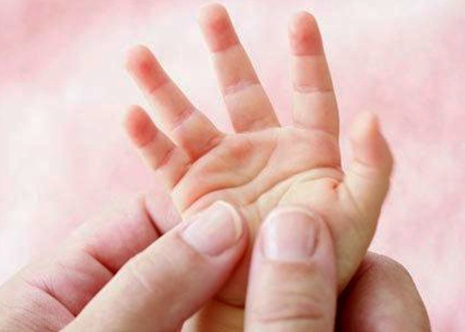
На указанных ниже ссылках Вы найдете множество игр и упражнений для развития моторики ребенка. Успехов! Не ленитесь заниматься с ребенком! Уделяйте развивающим занятиям минимум 15-20 минут ежедневно!
Read more: http://drujhnaia.blogspot.com/p/blog-page_30.html#ixzz31XbifiIP

ПАМЯТКА
РОДИТЕЛЯМ О ЗАКАЛИВАНИИ ДЕТЕЙ
Закаливающие процедуры тренируют защитные силы организма, повышают его устойчивость к неблагоприятным воздействиям внешней среды, особенно к холоду, потому, что охлаждение – наиболее частая причина развития простудных заболеваний, осложнений и усугубления тяжести других болезней ребенка. Закаливание тренирует процессы терморегуляции, благодаря чему обеспечивается сохранение теплового баланса организма. Поэтому, если вы своевременно не закаливали малыша, надо без промедления начать эти процедуры. Однако пользу они принесут только при соблюдении следующих правил:
- предварительно посоветуйтесь с участковым педиатром, который знает вашего ребенка и может дать рекомендации при выборе методов закаливания с учетом состояния его здоровья;
- постепенно увеличивайте силу закаливающего фактора (воздуха, воды, солнечной радиации);
- закаливание проводите систематически, поскольку даже при небольших перерывах (10 дней) полностью исчезает достигнутый эффект;
- добивайтесь положительного эмоционального отношения ребенка к закаливающим процедурам.
Необходимо внимательно наблюдать за состоянием ребенка, за его реакцией на закаливающие процедуры. По каким признакам определить, эффективно ли закаливание:
Настроение – жизнерадостное, спокойное, ребенок нормально реагирует на окружающее.
Самочувствие – бодрое, ребенок всегда готов к действию, активно участвует во всех играх и занятиях.
Утомляемость – нормальная, к концу бодрствования наблюдается умеренная усталость.
^ Аппетит – хороший, активно ест все предлагаемые блюда, во время еды не отвлекается.
Сон – спокойный, глубокий, засыпает быстро (через 5-10 мин.), во время сна отмечается расслабление мышц, ребенок не пробуждается от звука, света.
При изменении одного из перечисленных показателей – неустойчивость настроения, подавленность, раздражительность, плаксивость, повышенная утомляемость, ухудшение аппетита, сна – необходимо обратиться к врачу и по его рекомендации внести коррективы в закаливающие процедуры: сократить продолжительность, повысить температуру воды, заменить процедуру другой и т.п.
^ ЗАКАЛИВАНИЕ ВОДОЙ
Закаливание водой оказывает более сильное воздействие. Поэтому начинать его желательно после короткого курса закаливания воздухом. Водные процедуры делятся на местные и общие. Наиболее доступная местная водная процедура – обливание ног. Из ковша или лейки быстро обливают нижнюю половину голеней и стопы. Первоначальная температура воды – 30°С. Постепенно снижая ее через 1-2 дня на 2°С, доводят до 16-14°С. Сразу же после процедуры ноги ребенка насухо вытирают жестким полотенцем.
Закаливающий эффект усиливается, если применять контрастное обливание стоп. Для здоровых закаленных детей рекомендуется чередование воды температурой 38-18-38-18°С; для ослабленных, имеющих хронические заболевания, предлагается другая схема обливания, щадящая - 38-28-38°С. При этом можно увеличить разницу между тепловым и Холодовым раздражителями: начальную температуру теплой воды 36-35°С постепенно увеличивают до 40-41°С, а температуру холодной воды с 24-25°С снижают до 18°С.
^ Одно из важнейших правил закаливания – постепенность, переход от процедур, оказывающих менее сильное воздействие, к более сильным, от местных к общим. Поэтому прежде чем начать такие процедуры, как обтирание тела, обливание, приучите ребенка ходить дома не в колготках, а в носках. Полезно, чтобы в течение 3-5 дней он на 3-4 мин. снимал обувь и ходил в носках, после этого – босиком. Через неделю продолжительность процедуры (т.е. хождение босиком) увеличивают ежедневно на 1 мин. и доводят до 15-20 мин.
Общие закаливающие водные процедуры проводятся при температуре воздуха не ниже 23°С. Начинать следует с обтирания тела мягкой варежкой, смоченной водой. Вначале, слегка массируя, обтирают руки и ноги от пальцев вверх (по ходу движения лимфы и крови), затем грудь, живот, спину - обязательно в такой последовательности. Начальная температура воды 34-35°С через 3-4 дня снижается на 2°С и доводится до 22°С. Для ослабленных детей начальная и конечная температура должна быть на 2-4°С выше, а темп ее снижения более медленный. Обтирание делают в течение 2-х месяцев (для получения эффекта тренировки), а затем переходят к более сильной процедуре – к обливанию. Продолжительность обливания постепенно увеличивается с 15 до 35 секунд. Для обливания лучше использовать лейку, подняв ее над ребенком на 6-8 см, так как, пользуясь душем, не всегда можно точно отрегулировать температуру воды.
Ваш ребенок заболел... Обязательно обратитесь к врачу, и если он сочтет возможным, не отменяйте закаливающие процедуры, лишь несколько повысьте температуру воды (на 2-3°С по сравнению с той, которая была до заболевания).
Научите ребенка систематически полоскать рот и горло водой комнатной температуры. Это способствует закаливанию носоглотки, предупреждает разрастание миндалин и аденоидов. Кроме того, полоскание оказывает массирующее действие на слизистую оболочку полости рта, миндалин и задней стенки глотки.

ЗАКАЛИВАНИЕ ВОЗДУХОМ
Закаливание воздухом – это не только специальные процедуры, но и ежедневная влажная уборка и многократное проветривание помещения, поддерживание в нем оптимальной температуры воздуха – 20°С; во время гимнастики и подвижных игр она может быть ниже – 16°С.
^ Ребенок должен ежедневно гулять. Даже в ненастную погоду и зимой быть на воздухе не менее 3,5-4 часов!
К специальным закаливающим процедурам относятся общие воздушные ванны, их начинают при температуре воздуха 22еС продолжительностью 3-5 минут с последующим снижением температуры до 18°С и увеличением продолжительности до 10-15 минут. При этом постепенно облегчается одежда ребенка: вначале обнажают руки – заменяют рубашку с рукавами майкой, затем снимают чулки, майку, оставляя малыша в одних трусиках.
Закаливание свежим воздухом полезно всем детям, но особенно оно важно, если ребенок ослаблен. В то же время известно, что многие родители ошибочно считают необходимым всячески оберегать от «дуновения воздуха» слабого, часто болеющего ребенка. Нередко забота о нем сводится к тому, что его как можно теплее одевают, кутают. В такой одежде ребенку жарко, она затрудняет его движения, и в результате – очередная простуда.
Свежий воздух – замечательное средство закаливания детского организма!
^ ЗАКАЛИВАНИЕ СОЛНЕЧНЫМИ ЛУЧАМИ
Закаливание солнечными лучами возможно только после «зимней» подготовки организма ребенка воздушными ваннами и водными процедурами, поскольку солнце действует гораздо сильнее, чем воздух и вода. В летние месяцы в средней полосе нашей страны лучшее время для пребывания детей под лучами солнца – с 1 -до 12 часов. Начинать солнечную ванну можно не ранее, чем через 1,5 часа после еды, и заканчивать не позднее, чем за 30 минут до еды. Это обосновано тем, что высокая температура угнетает выделение пищеварительных соков.
Закаливающее действие солнца можно постепенно увеличивать, меняя одежду ребенка: вначале на него надевают рубашку с короткими рукавами, снимают чулки, носки, затем через 2-3 дня рубашку заменяют майкой и только еще через 2-3 дня оставляют в одних трусах. Голова ребенка всегда должна быть защищена от солнца панамой или шапочкой с козырьком.
Самое главное – не прекращайте закаливания!

